Datum
2012-09-17

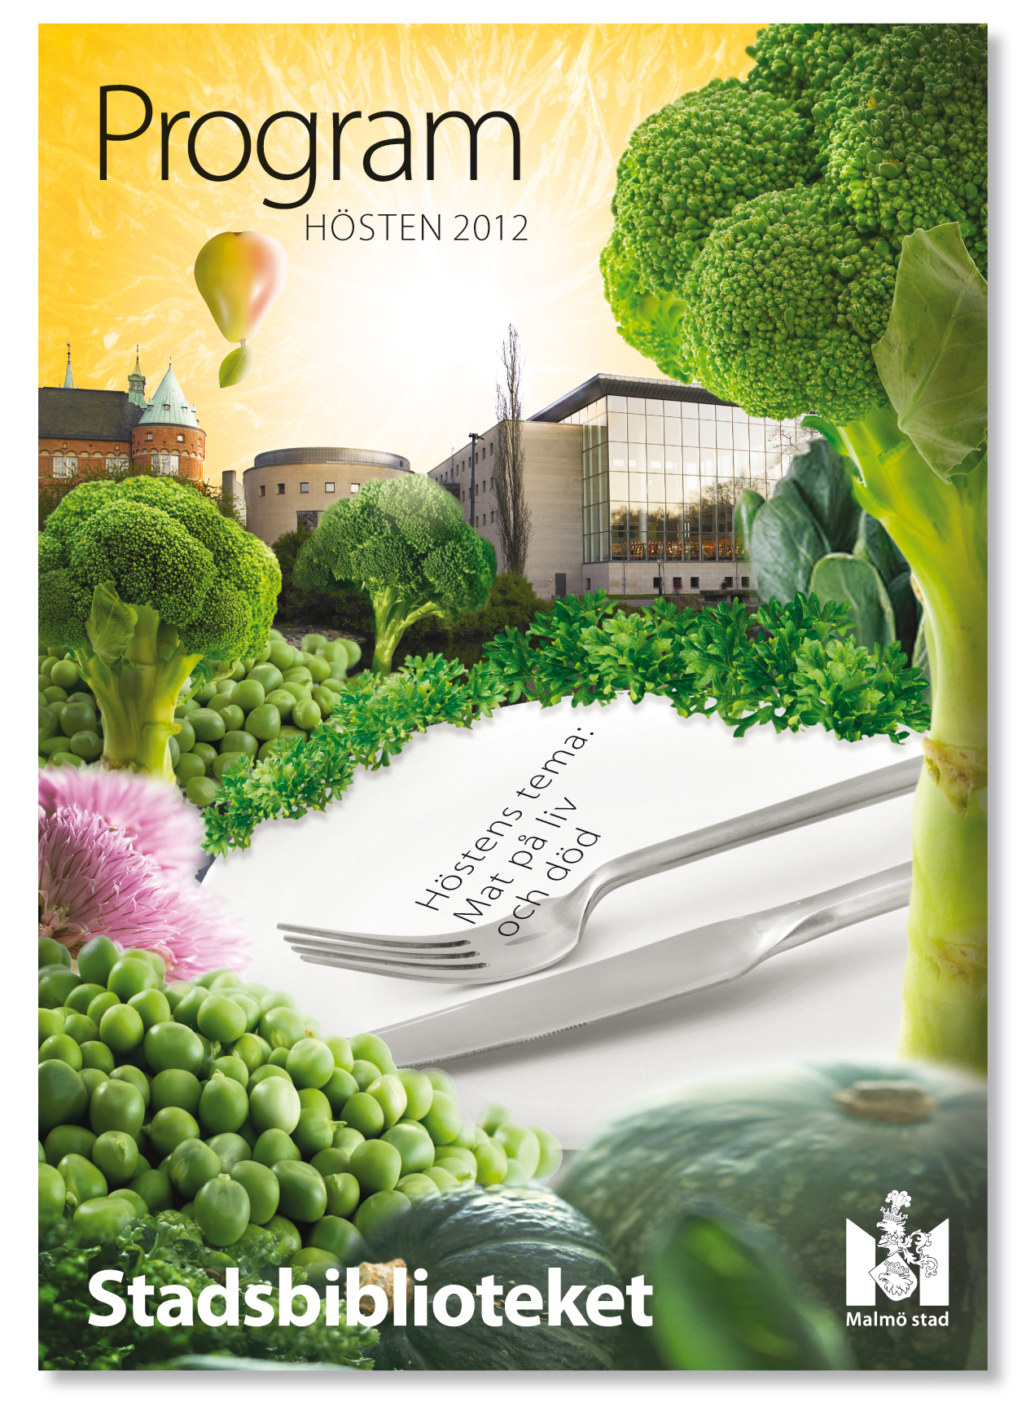
Mat i tid och rum
Mat är förknippat med traditioner, ritualer och högtider, men trender och influenser har förändrat vårt förhållningssätt över tid. Idag har kocken stjärnstatus,
det kommer hela tiden nya kokböcker och på tv visas matprogram i nästan varje kanal. Mat står för både
det livsnödvändiga och vardagslyxen. Välkommen till ett samtal kring mat, seder och historia. Medverkar gör Karsten Thurfjell - programledare och producent vid Sveriges Radios kulturredaktion, Håkan Jönsson - Docent i etnologi vid Lunds universitet och aktuell med boken Den gastronomiska revolutionen, Anna Burstedt - etnolog vid instituionen för kulturvetenskaper vid lunds universitet, Ulrika Söderlind - mathistoriker och Fil. Dr i ekonomisk historia vid Stockholms universitet.
Ingen föranmälan
Onsdag 19 september
Tid. 18.30
Plats: Ljusets kalender

Malin Svensson
Kommunikatör
0766-233705
malin.c.svensson@malmo.se

